Авторы проекта | Веснина Светлана Валерьевна
Название проекта | «Моя семья»
Тип проекта | информационный, творческий, с элементами исследовательского
Краткое содержание проекта | Работа над проектом поможет больше узнать о себе, своей семье, изучить свою уникальную историю, укрепить духовную связь семьи.  Учащиеся в результате работы над проектом приобретают умение самостоятельно добывать информацию, с помощью взрослых обрабатывать полученную информацию. Учащиеся вместе с родителями подготовят рассказы о своей семье, совместные конкурсы для праздника.
Предметы | литературное чтение, окружающий мир
Классы | 2 «В»
Продолжительность проекта | 2 недели, март 2016
Образовательные результаты | Предметные:  - научиться находить и отбирать в семейном фотоархиве соответствующий материал;  - научиться публично выражать свои мысли;  - научиться использовать различные материалы и средства для передачи замысла в собственной деятельности;  - обсуждать результаты;  - оценивать свои достижения и достижения других учащихся. Метапредметные:  - использовать различные способы поиска сбора, обработки, анализа, организации, передачи информации в соответствии с коммуникативными и познавательными задачами;  - определять цель и пути ее достижения;  - уметь договариваться о распределении функций и ролей в совместной деятельности.  Личностные:  - развивать этические чувства, доброжелательность;  - умение применять полученные знания в собственной деятельности.
Цель проекта | Создание условий формирования у детей духовно – нравственного отношения и чувства сопричастности к родному дому, семье.
Задачи проекта | - Обогатить знания детей о своей семье.  - Способствовать активному вовлечению родителей в совместную деятельность с ребенком в условиях семьи и школы.  - Воспитание уважительного отношения к истории своей семьи;  - Развитие творческих способностей и коммуникативных навыков
Описание этапов проекта | 1. Подготовительный  Обсуждение темы проекта  2. Планирование  Обсуждение с классом, где можно найти информацию, как представить свою работу перед публикой.  3. Работа над проектом  - Расширение знаний и представлений о семье в процессе повседневного общения через все виды деятельности  - Работа над творческими заданиями: подготовка презентации, видеофильма, заучивание стихов о семье, обсуждение пословиц и поговорок о семье, рисуем свою семью, подготовка конкурсов  - Презентация проекта (на празднике «Моя семья», где присутствовали учащиеся и родители)  Учащиеся выступали в классе и представляли своё имя. Работы были о
Результат проекта | праздник с презентацией семей
Ресурсы, необходимые для выполнения проекта | Помощь родителей

Фотогалерея
Представление своей семьи
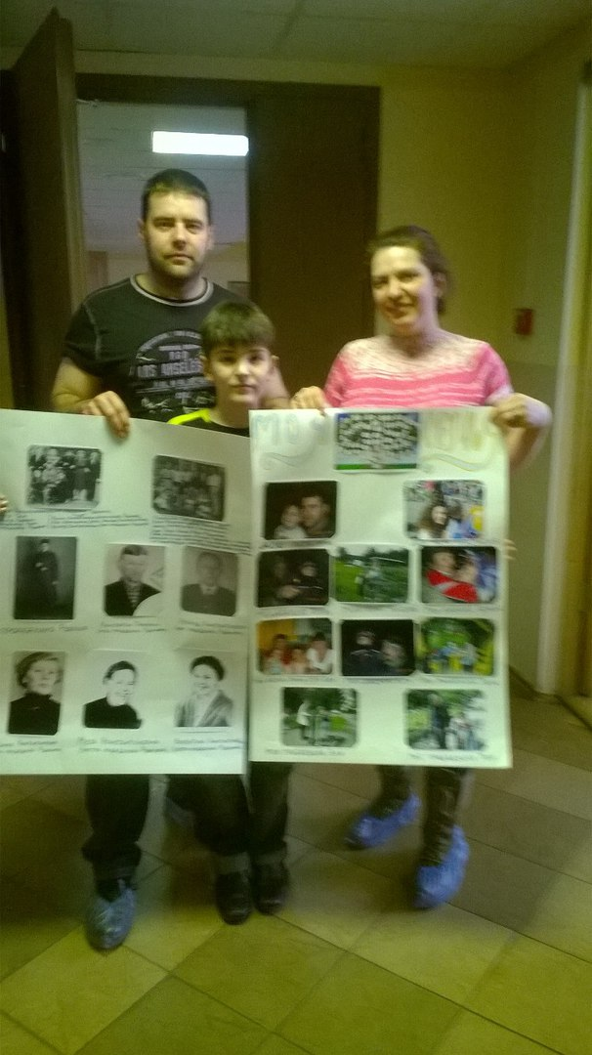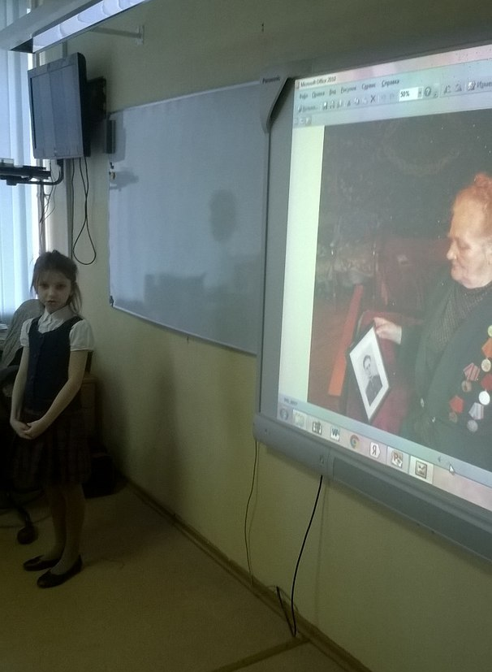

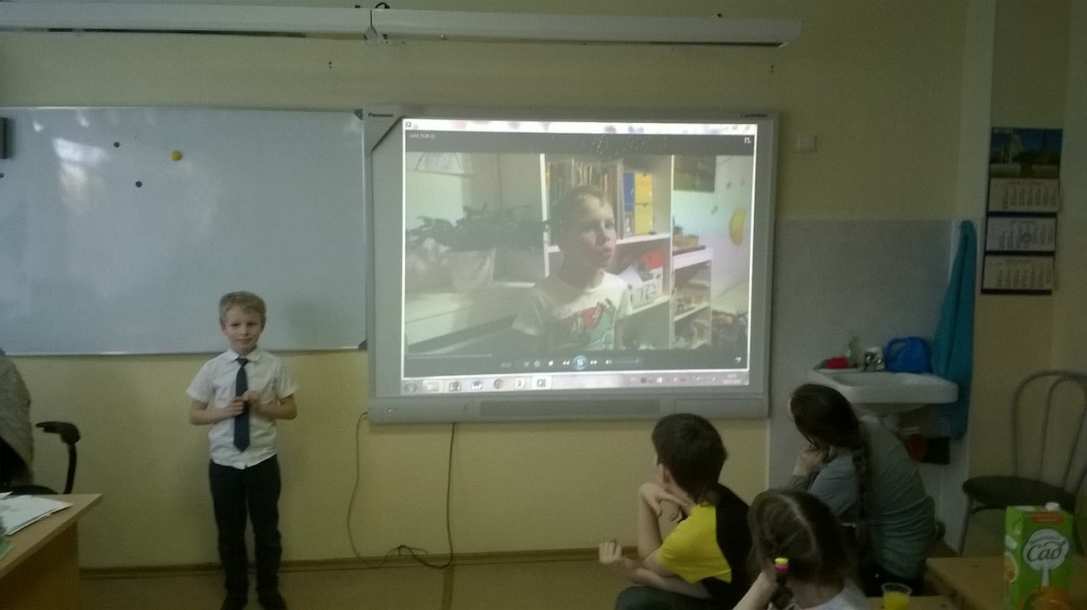
Конкурсы для ребят и родителей
